Asignatura: Dibujo Técnico
Tema: Representación de bocetos
Profesor: Verdún Ángel Alcides

Objetivo:
Representar sectores productivos de la Institución.

Tomando de referencia la actividad realizada en las tecnologías específicas vinculadas con granja y sectores productivos, vamos a realizar el boceto del sector que se utiliza para la implantación de pasturas y pastoreo natural. Para ello, utilizaremos la imagen 1. Recuerda que la actividad debe ser realizada en una hoja A4, con su respectivo formato y rótulo. El nombre del dibujo será: Sector de pasturas.

Las referencias son las siguientes:
1= Sector monte nativo Recría 1
2= Sector de praderas Moha
3= Sector Monte nativo Recría 2
4= Sector de Praderas Alfalfa
5= Sector de praderas Vacas en el tambo

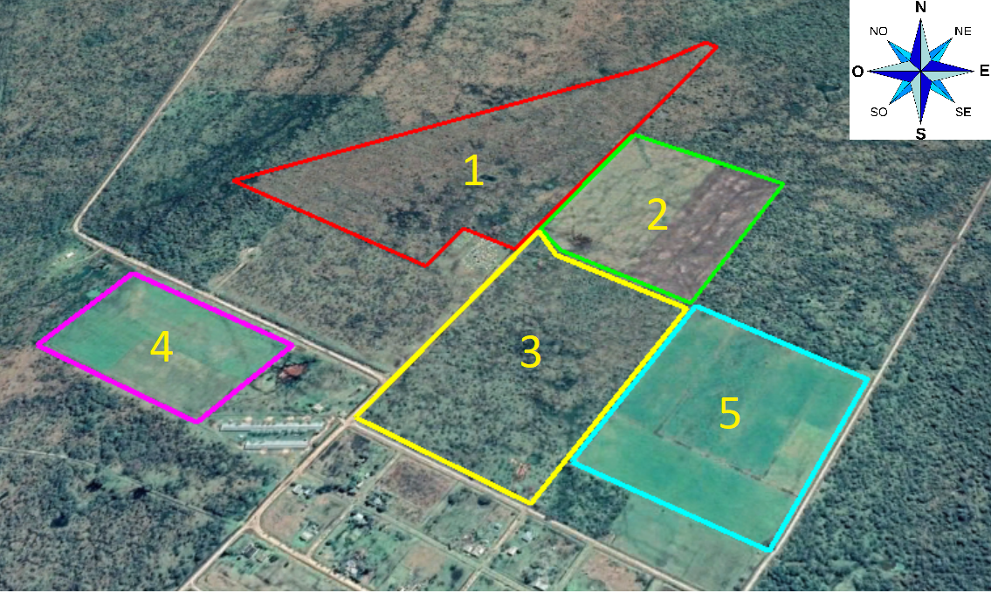
Imagen 1

https://www.google.com/maps/@-30.9677242,-58.9987375,1644m/data=!3m1!1e3

Actividad:

Realiza la representación en una lámina A4 con su formato y rótulo. Colocando la rosa e los vientos como se trabajó en las clases virtuales.

Nota: cualquier consulta por privado 3454480851. En este caso deben enviar una imagen de su hoja A4 con el formato, rótulo y los números. Fecha de entrega miércoles 11 de noviembre. Las láminas deben estar en sus carpetas de práctica de dibujo, porque llegado el momento deberán recurrir a ella como guía para realizar las próximas actividades.
#Nos-cuidamos-entre-todos.
Saludos Alcides

